Karta pracy – 26.10.20r.
Temat: Co suszymy?
- „Co to jest suszarka?” – burza mózgów.
Zadajemy dzieciom pytania: Co to jest suszarka i do czego służy? Jakie mamy suszarki? W wyniku dyskusji dziecko wymienia suszarki: do włosów, sznurkowa – do suszenia ubrań, bębnowa (jak pralka) – do suszenia ubrań.
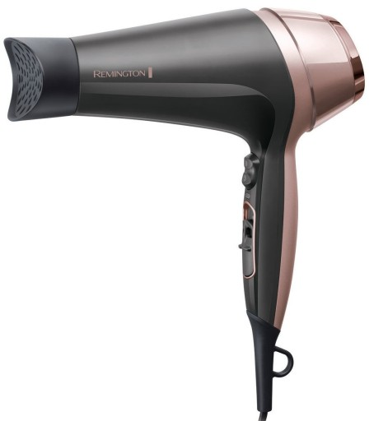
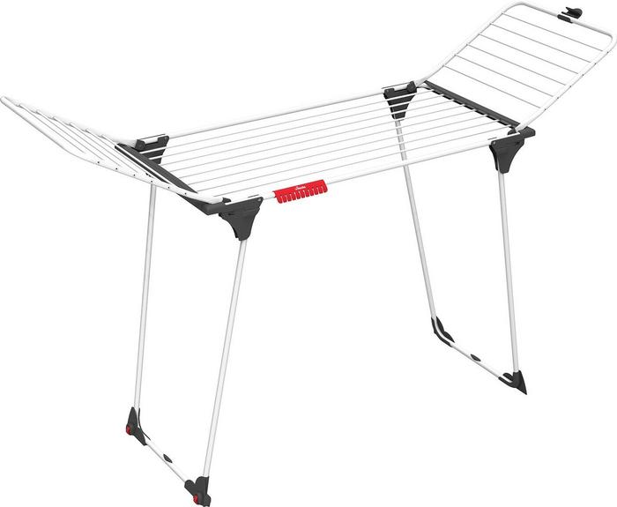

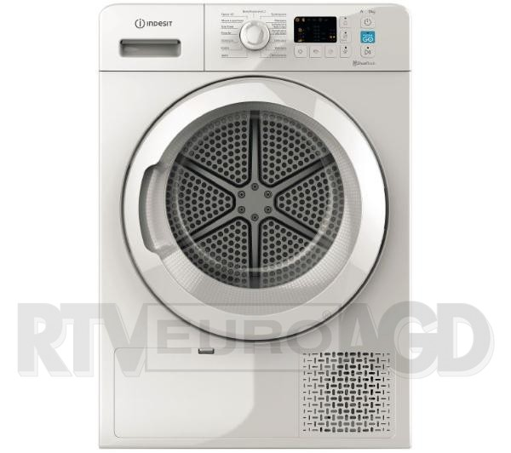

Ale jest też suszarka do suszenia roślin (owoców, warzyw, grzybów). Prezentujemy suszarkę, wyjaśniamy zasadę działania. (ostatni tydzień rozmawialiśmy na temat zapasów na zimę ma prośbę, aby podczas realizacji tego tematu nawiązać do poprzednich tematów. Proszę zapytać jakie dotychczas poznaliśmy sposoby przechowywania żywności w okresie zimowym – omówiliśmy robienie przetworów, proces zamrażania, możecie również Państwo wspomnieć o kiszeniu produktów.) Wspominamy, że suszenie jest kolejnym sposobem przetwarzania produktów, który umożliwia ich przechowywanie w okresie zimowym.
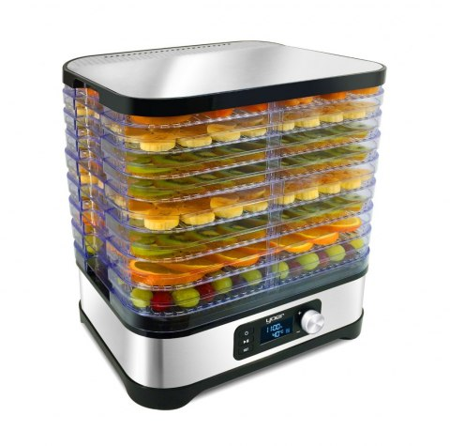
Na koniec zabawa dźwiękonaśladowcza - Dzieci powtarzają: ssss, szu, sza, sze, szy. Starają się wydawać dźwięki podobne do prezentowanych wcześniej suszarek. Możemy powtarzać ćwiczenie raz głośniej raz ciszej, wydłużać dany dźwięk np. ssssss lub powtarzać go kilka razy s – s – s- s – s- s .

- „Zdrowe suszki” –omawiamy z dziećmi jakie grupy produktów nadają się do suszenia i jak można rozkładać je w suszarce do żywności np.
Po prezentacji na ilustracji wszystkich produktów do suszenia poproszę o dokonanie analizy sylabowej i głosowej wyrazów. Proszę, aby dziecko podzieliło wyraz na sylaby i określiło jaka jest liczba sylab. Następnie proszę, aby dziecko spróbowało określić jaka głoska jest na początku wyrazu, a jaka jest na końcu. Na koniec analiza głoskowa – rodzic odczytuje wszystkie głoski po kolei np. j- a-b- ł- k- o , dziecko natomiast określa jaka jest liczba głosek w wyrazie (dzieci mogą sobie pomagać poprzez liczenie głosek na paluszkach).
owoce: jabłka, morele, śliwki;
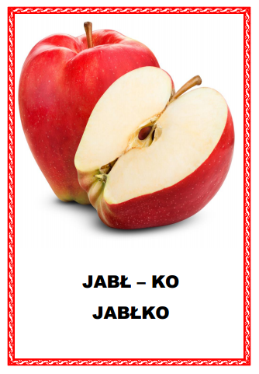
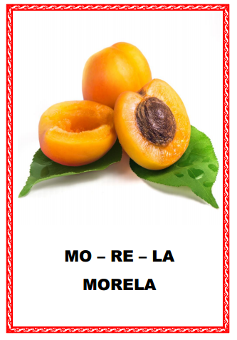
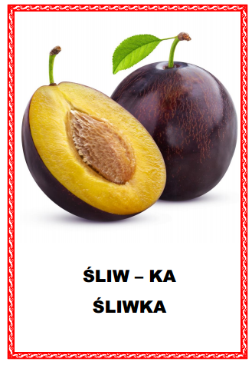

na drugim zioła: natka pietruszki, koperek;
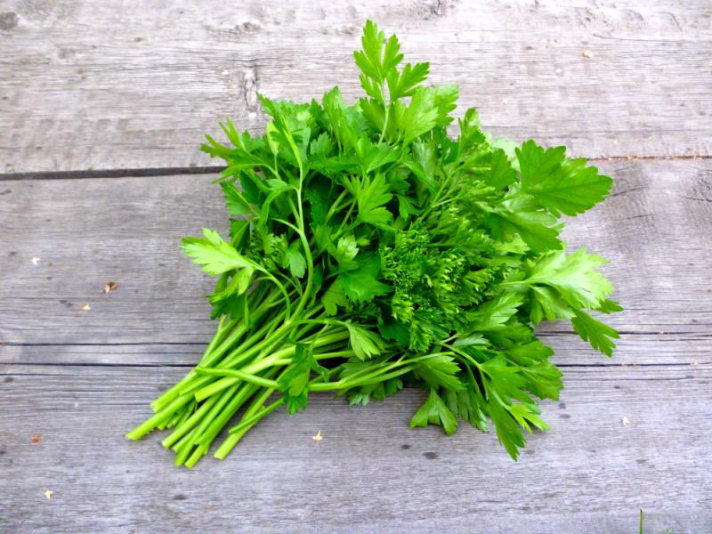
NAT – KA
NATKA
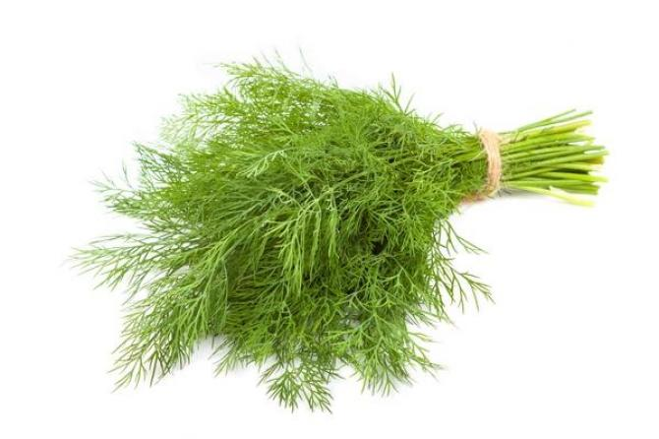
KO –PE – REK
KOPEREK

na trzecim grzyby.
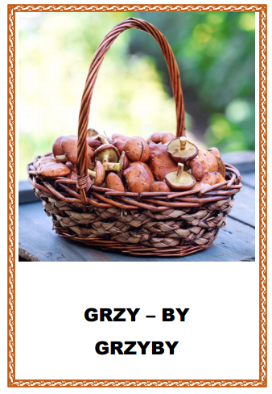

- Zabawa „Gdzie jest pomidor?” – zabawa matematyczna, ćwiczenia w określaniu położenia przedmiotu w przestrzeni. Rodzic kładzie w dowolnym miejscu pomidor (lub inne warzywo), natomiast dziecko określa jego położenie w przestrzeni. Dzieci stosują wyrazy: na, pod, obok, przy, między. Zwracamy uwagę na wypowiadanie się pełnym zdaniem.

- Praca w książce:

- Planeta Dzieci karty 1. Strona 41 – jeżeli ktoś ma nieuzupełnione wcześniejsze strony proszę o uzupełnianie (oczywiście sukcesywnie po trochu każdego dnia).
- Planeta dzieci. Czytanie i pisanie – strona 15 – 16.

